***Diseño de Software e***

***Integración de Sistemas***

**INTEGRACIÓN DE SISTEMAS EMPRESARIALES**

**AVANZADO**

**LABORATORIO N° 04**

**MÓDULO LOG**

**ÍSTICO**

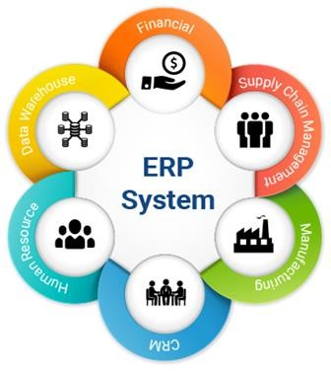

|  |  |  |  |  |  |  |  |
| --- | --- | --- | --- | --- | --- | --- | --- |
| ***Alumno(s):*** | ***Rocio Nicole Valdez --Hilasac*** |  | |  |  | ***Nota*** |  |
| ***Grupo:*** |  |  |  |  | ***Ciclo: VI*** |  |  |
| ***Criterio de Evaluación*** | | ***Excelente (4pts)*** | | ***Bueno***  ***(3pts)*** | ***Requiere mejora***  ***(2pts)*** | ***No acept.***  ***(0pts)*** | ***Puntaje Logrado*** |
| Identifica los principales componentes del módulo Inventarios | |  | |  |  |  |  |
| Gestiona maestros logísticos | |  | |  |  |  |  |
| Administra productos mediante importación masiva | |  | |  |  |  |  |
| Documenta los acuerdos y detalles del trabajo a realizar | |  | |  |  |  |  |
| Es puntual y redacta el informe adecuadamente | |  | |  |  |  |  |

**Laboratorio 04: MÓDULO LOGÍSTICO**

**Objetivos:**

Al finalizar el laboratorio el estudiante será capaz de:

* Identificar los principales requerimientos del trabajo a realizar
* Definir las responsabilidades de los integrantes del grupo ● Documentar los alcances del trabajo a realizar

**Seguridad:**

* Ubicar maletines y/o mochilas en el gabinete del aula de Laboratorio.
* No ingresar con líquidos, ni comida al aula de Laboratorio.
* Al culminar la sesión de laboratorio apagar correctamente la computadora y la pantalla, y ordenar las sillas utilizadas.

**Equipos y Materiales:**

* Una computadora con:
* Windows 7 o superior
* Conexión a la red del laboratorio
* Software de virtualización (Opcional)
* Software ERP ODOO instalado

**Procedimiento:**

1. **Instalación de Módulo Inventarios.** 
   1. Para esta parte del laboratorio, deberá utilizar una nueva base de datos sin datos de ejemplo. Puede ser llamada como usted prefiera.
   2. Vaya al menú de Aplicaciones e instale el módulo Inventarios.

i

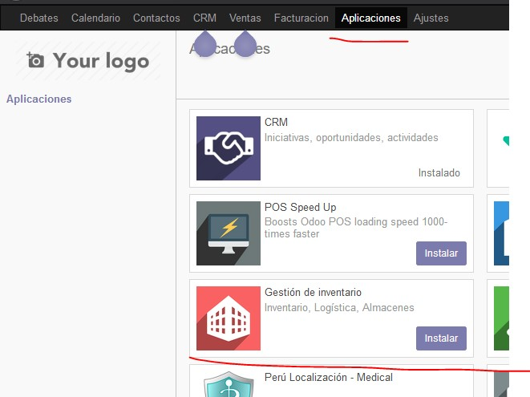

* 1. Deberá tener una vista parecida a la siguiente:

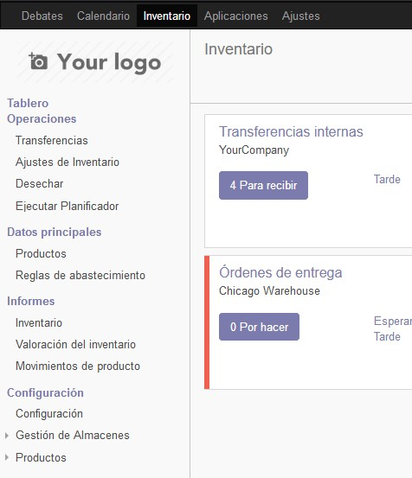

1. Configuración de Almacenes
   1. En la parte inferior de los menús, tendremos la Gestión de Almacenes, donde encontraremos la opción Almacenes. Haga click en ella.

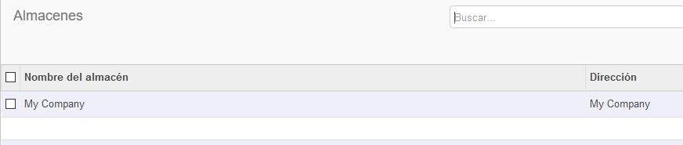

* 1. Vemos un almacén creado llamado **My Company**. Este es el almacén por defecto creado por Odoo. Sin embargo, no vemos la opción para poder añadir más almacenes, ya que Odoo por defecto gestiona solamente una ubicación. Para solucionar esto, debemos habilitar el modo multi almacenes.
  2. Vamos al menú Configuración.

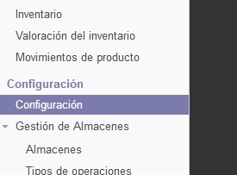

* 1. Ya en el menú de configuraciones, buscaremos la opción **Multialmacén** y la seleccionaremos. Luego de esto, debemos dar click en Guardar en la parte superior para que el cambio sea aplicado al sistema.

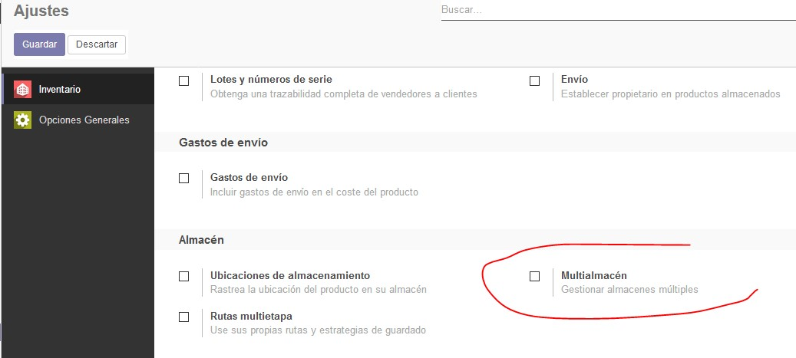

* 1. Al volver al menú de almacenes, ya podremos crear uno con normalidad.
  2. Crearemos el Almacén Secundario con código SEC. Este código o nombre corto es solamente una forma rápida de identificación, puede colocar cualquier representación. Todavía no de click en Guardar.

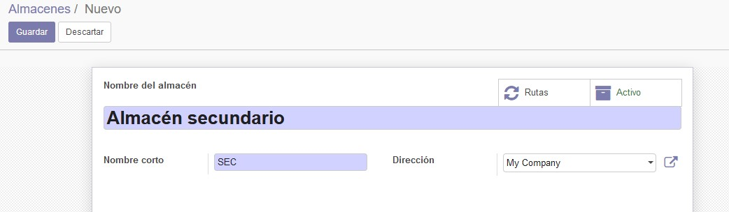

* 1. Sin haber guardado aún, modificaremos la dirección del almacén. Generalmente nuestros almacenes representan ubicaciones geográficas distintas, por lo que es natural que la dirección sea distinta en todos los casos. Sin embargo, esto no es obligatorio: en una misma ubicación física o dirección pueden existir n almacenes.
  2. Haga click en el botón al costado del campo Dirección (el que aparece al lado de My Company). Veremos una pantalla de edición de contacto.

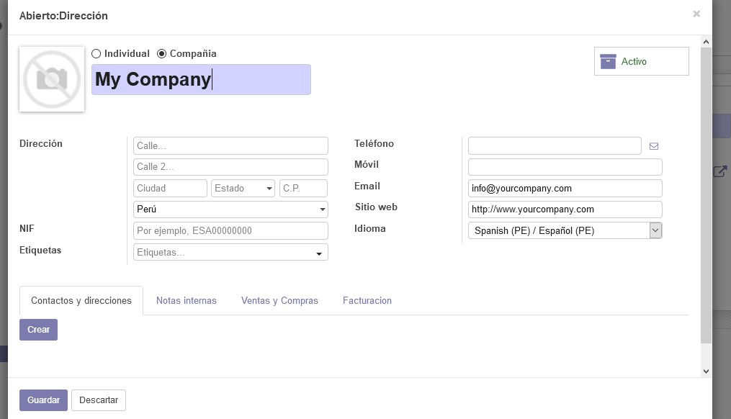

* 1. En la parte inferior, haremos click en Crear, que está dentro de Contactos y Direcciones. Esta opción nos permite crear una nueva dirección para el mismo contacto.

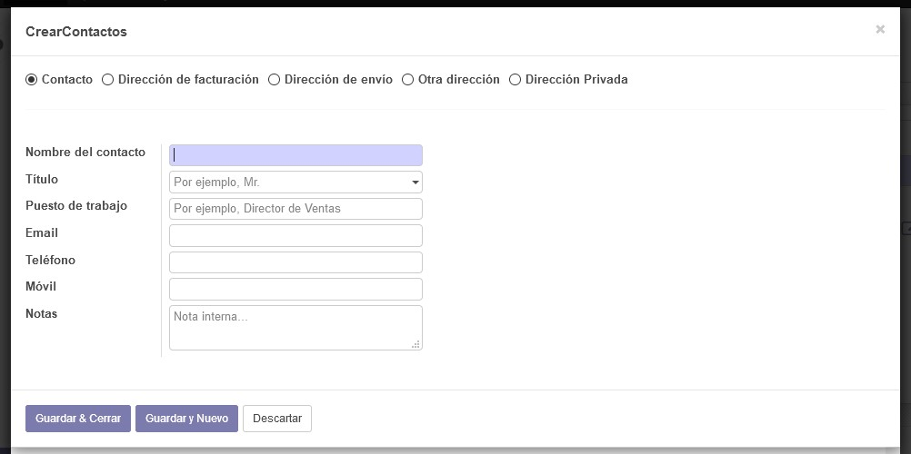

* 1. Vemos que podemos crear contactos como gerentes, asistentes, etc; direcciones de facturación, de envío, etc. Esto nos servirá a futuro para contactos con múltiples sucursales o personas a cargo. Por ahora, crearemos una dirección de envío.

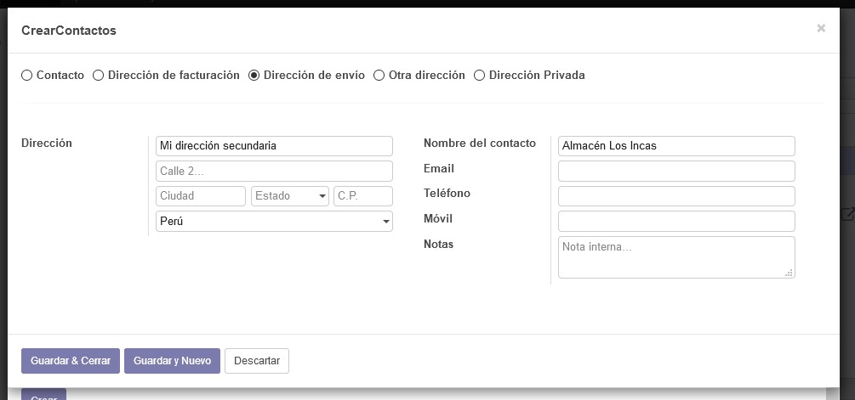

* 1. Al darle click en Guardar y Cerrar, veremos que dicho contacto ha sido añadido a la pestaña de Contactos y Direcciones dentro de My Company.

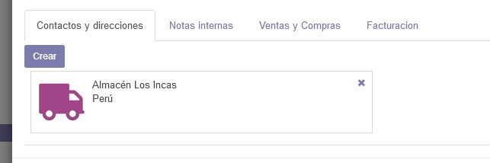

* 1. Demos click en guardar para volver a la edición del almacén. Ahora, al hacer click nuevamente en My Company, el menú desplegable mostrará la opción de Almacén Los Incas, que es la denominación que le dimos a nuestro almacén secundario.

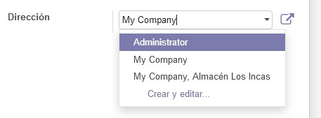

* 1. Así mismo, veremos que se han creado automáticamente rutas para dicho almacén. Si uno desea modificarlas, puede entrar directamente a ellas o incluso crear una ruta nueva.

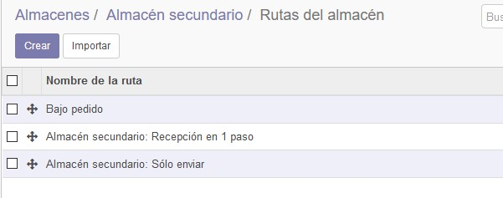

1. **Tipos de operaciones** 
   1. En el submenú de Gestión de Almacenes encontraremos la opción Tipos de Operaciones.

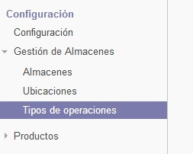

* 1. Estas son las operaciones permitidas por el sistema. Uno puede restringir a un usuario a solamente realizar ciertas operaciones o tener acceso a todas, dependiendo del almacén en el que trabajan. Haremos click en Recepciones del Almacén secundario para ver un poco más el detalle.

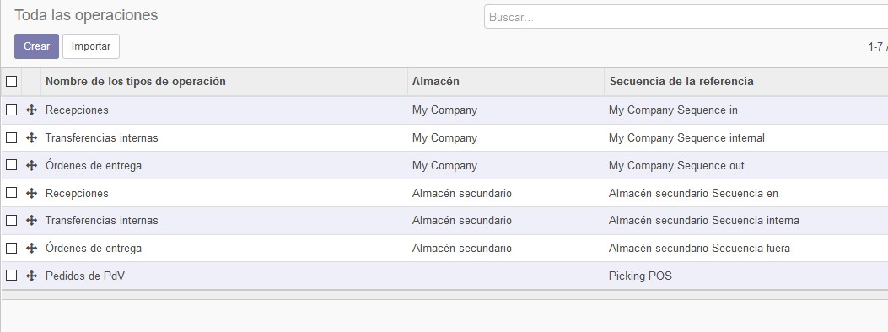

* 1. Lo interesante de los tipos de operaciones es que ya tienen personalizadas las ubicaciones de origen y destino. En este caso, solamente indica la de destino como el almacén secundario, indicando que esta operación permite trasladar un producto de cualquier lugar al almacén secundario.

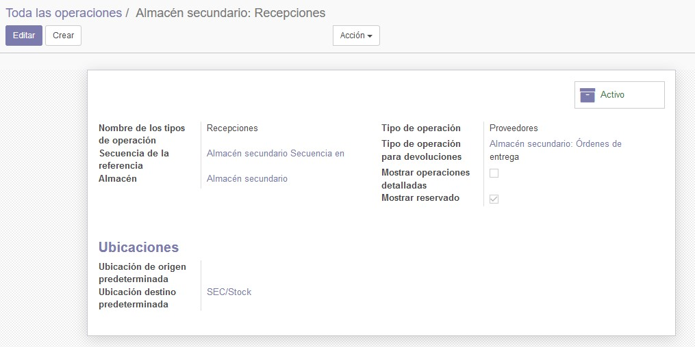

* 1. Así mismo, cabe destacar que en Configuración encontraremos una opción de Rutas Multietapa, lo que permite que, al realizar una operación, deba pasar por varias ubicaciones antes de considerarse completada. Esto nos servirá para casos en los que los productos deben pasar por almacenes de control antes de llegar a su destino.

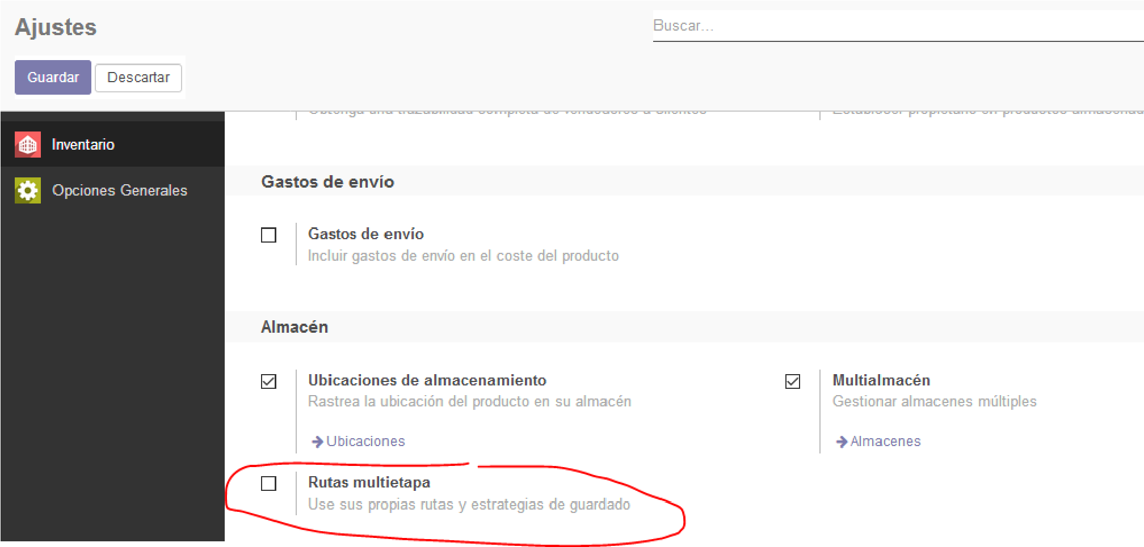

1. Gestión de Productos
   1. El menú de productos se encuentra dentro del submenú Datos principales

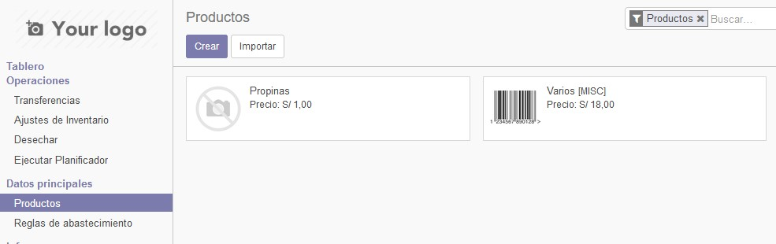

* 1. Al crear un producto viene seleccionada por defecto la opción de Producto Almacenable. Esto habilita el control de stock y le indica a Odoo que es un producto cuyas transferencias deben tener un seguimiento, así como el stock a mano y previsto (ubicado en la parte superior de la ficha del mismo)

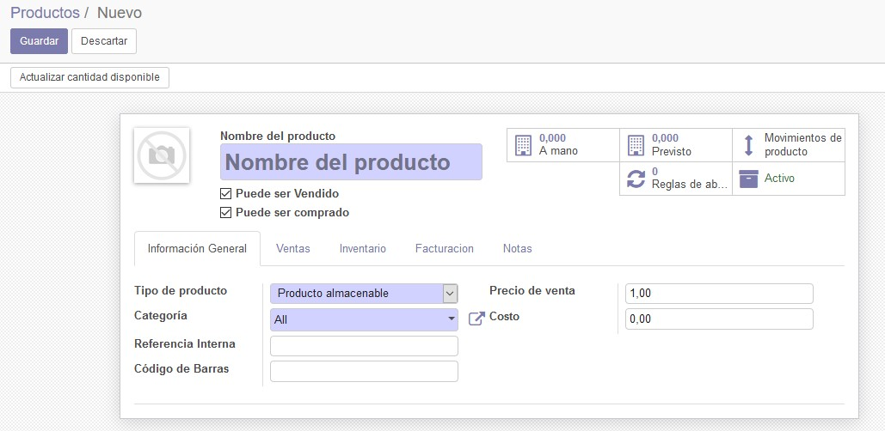

* 1. Sin embargo, al modificar el tipo de producto a servicio, veremos cómo desaparecen las opciones relacionadas a stock.

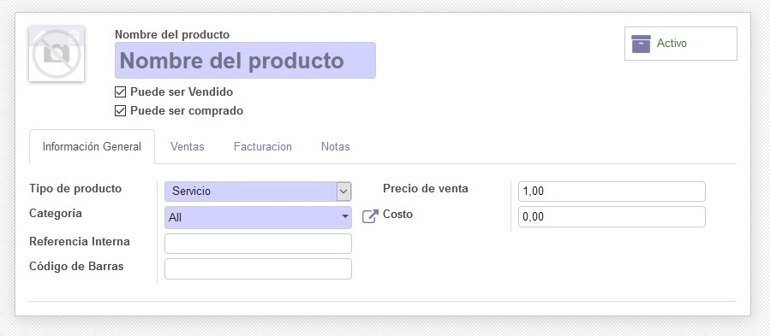

* 1. Y al seleccionar Consumible, solamente se habilita el control de movimientos de productos, mas no el de stock ya que los consumibles son productos que no nos interesa controlar, por ejemplo, al comprar una resma de papel o un bidón de agua, no nos interesa saber cómo se consume.

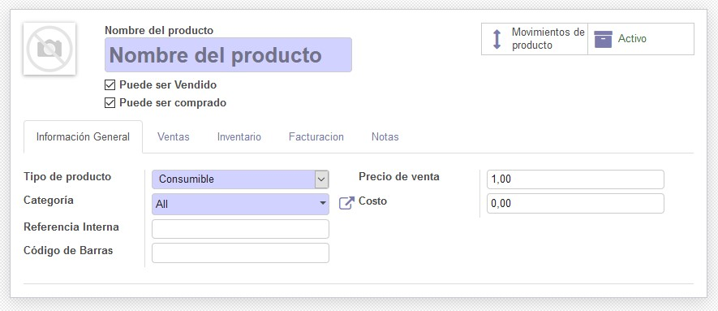

* 1. Así mismo, en la pestaña de Inventario, veremos datos adicionales del producto, como el peso, volumen, plazo de entrega, etc.

* 1. Crearemos el producto manzana verde con los siguientes datos.

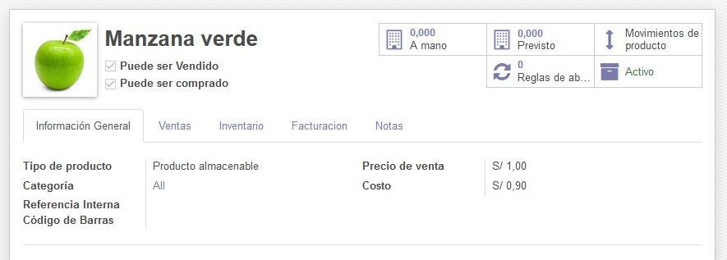

* 1. Pasaremos a actualizar el stock de dicho producto haciendo click en el botón **Actualizar cantidad disponible** ubicado en la parte superior del producto. Deberá setear 10 manzanas para el almacén principal y 5 para el secundario.

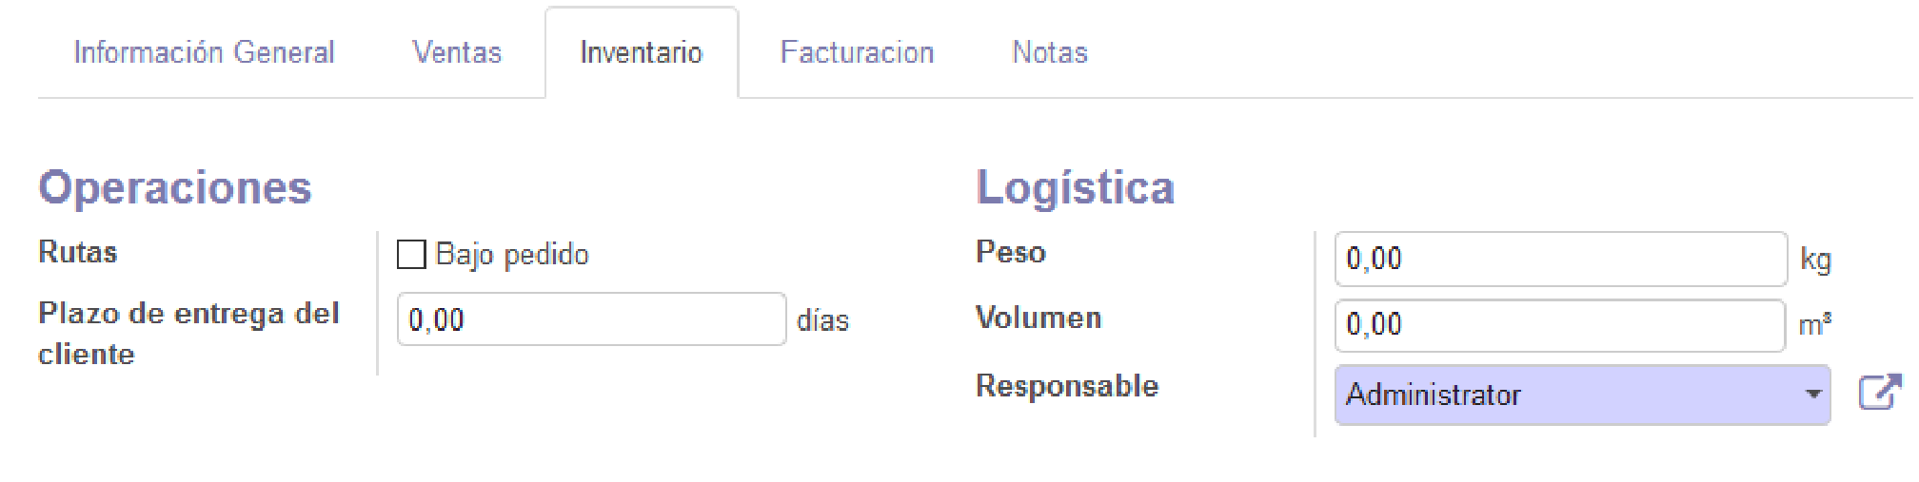

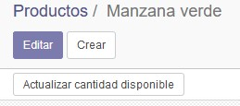

* 1. Luego de haber hecho dicho ajuste, al hacer click en la opción Stock a mano (que ahora indica 15), veremos el detalle de donde está dicho stock repartido.

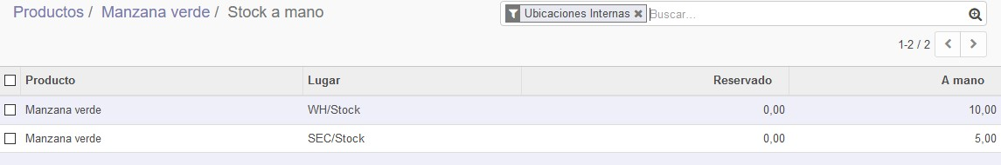

* 1. Otras opciones que tenemos dentro de la ficha del producto son la impresión de etiquetas, útiles para pegar en los anaqueles de venta.

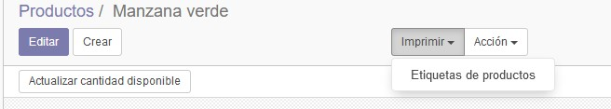

* 1. La opción de **Movimientos de producto**, nos permite rastrear cada traslado de dicho producto ya sea entre almacenes o salidas del mismo.

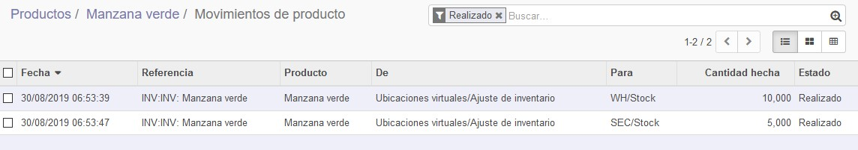

1. **Importación y exportación masiva de productos** 
   1. Hemos visto la creación de productos uno a uno, pero en la vida real esto no es práctico al inicio de una implementación, ya que se debe tratar de importar masivamente varios productos.

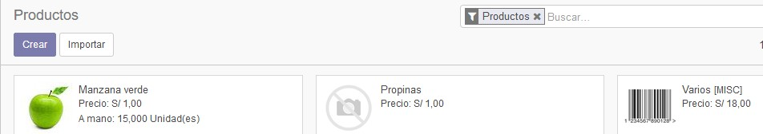

* 1. En la vista de productos, haremos click en el botón Lista, ubicado a la derecha debajo del filtro de búsquedas.

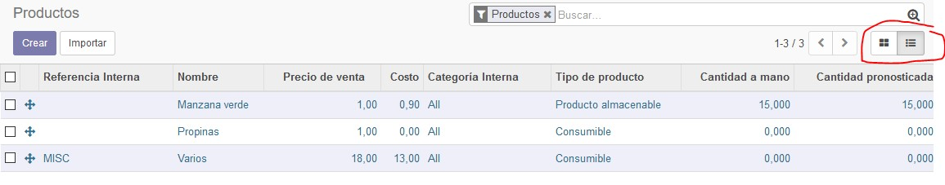

* 1. Seleccionaremos todos los productos y aparecerá una opción llamada Acción, dentro de la cual encontraremos **Exportar**. Haga click allí.

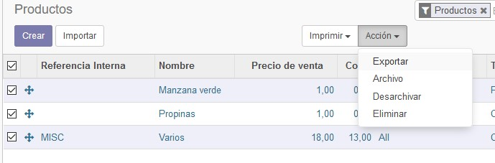

* 1. La ventana de exportar nos mostrará un asistente para poder descargar en un formato amigable al usuario (CSV o Excel) la data seleccionada. Esta vista se encuentra en todas las vistas tipo listado del sistema, no solamente en la vista de productos, por lo que puede ser aprovechada para exportar todo tipo de dato.

Así mismo, puede ver que todos los datos son exportables, inclusive datos que no vimos antes dentro de nuestro formulario de edición.

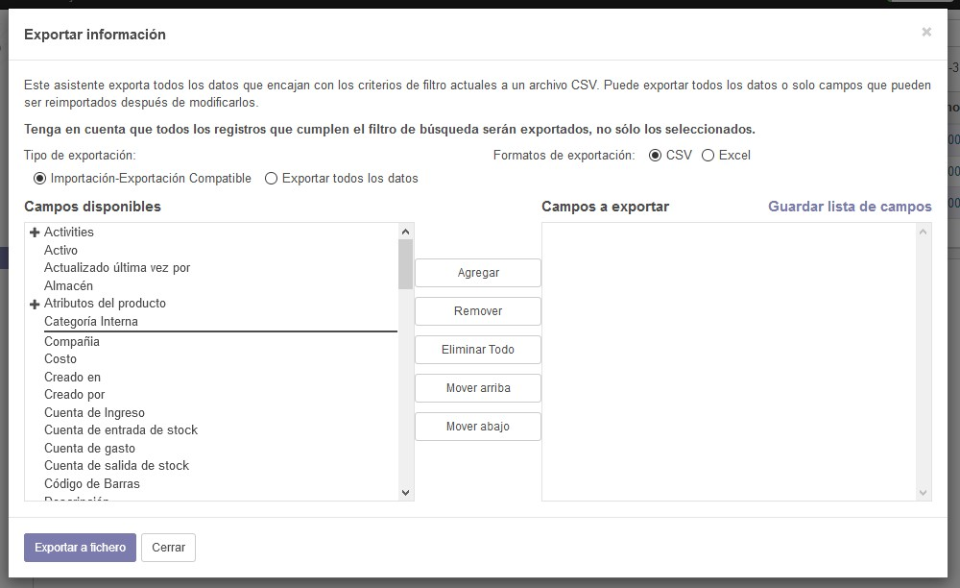

* 1. Para nuestro caso, seleccionaremos el formato de exportación Excel y los campos Nombre, Costo y Precio de Venta.

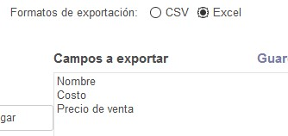

* 1. Al abrir el Excel generado después de dar click al botón Exportar, veremos algo parecido a la siguiente imagen. Procederemos a llenar productos nuevos, como, por ejemplo: naranja, plátano, limón, etc.

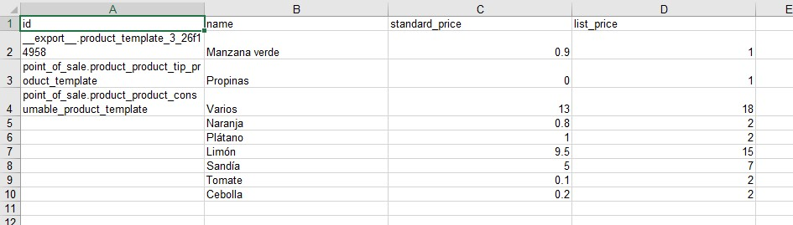

* 1. Una vez guardado nuestro archivo con las modificaciones mencionadas, haremos click en Importar.

La ventana que veremos nos pedirá subir un archivo, por lo que seleccionaremos el antes modificado.

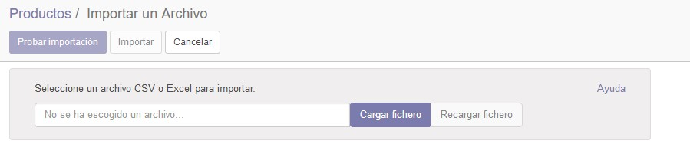

* 1. Al cargar el archivo, Odoo nos mostrará una vista previa de la información a importar, e incluso nos muestra un botón para **Probar importación** antes de dar click en Importar. Haga click en **Importar**.

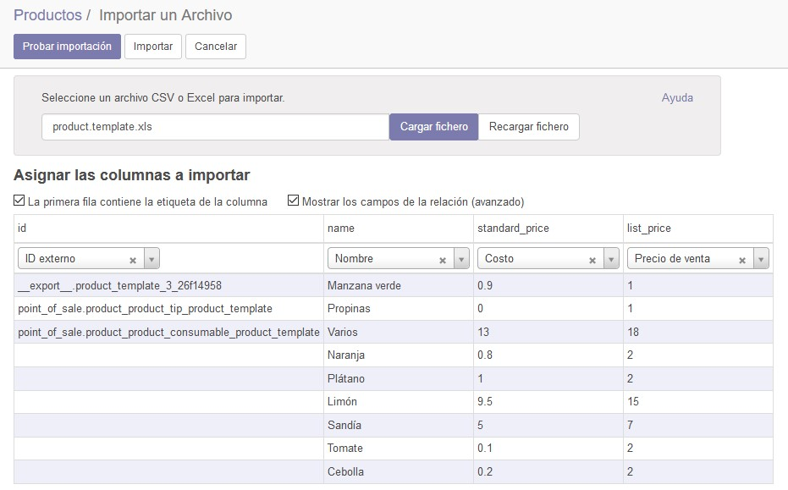

* 1. Vea los cambios subidos al sistema. Los productos han sido creados con los atributos indicados. Como nota adicional, para modificarlos en masa, puede exportarlos todos con el procedimiento ya indicado, modificar el Excel y volverlo a importar.

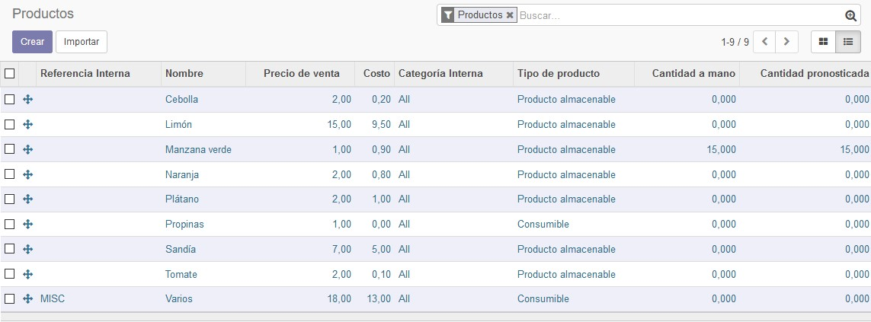

1. **Ajustes de inventarios.** 
   1. Hemos creado nuestros productos a través del importador pero no tienen stock. Para esto, realizaremos un ajuste de inventario. Vaya a dicha opción dentro del submenú Operaciones.

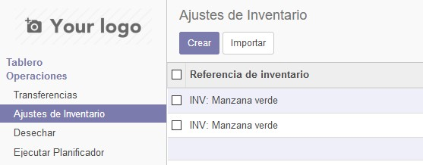

* 1. Haga click en la opción crear dentro del menú Ajustes de Inventarios.

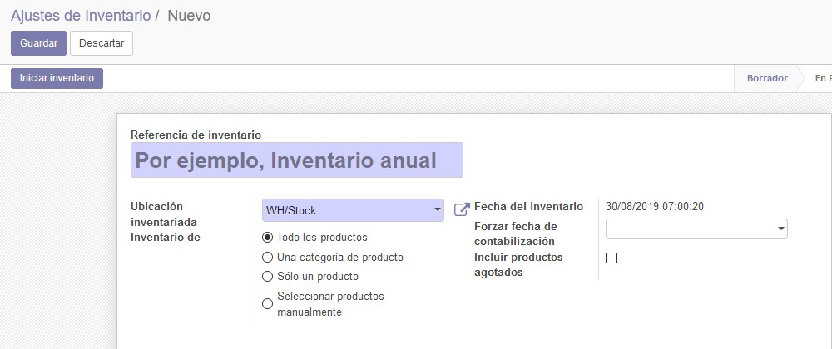

* 1. Le pondremos como nombre inventario inicial, y le daremos guardar e iniciar.
  2. Ahora demos click en editar. Al ver la parte del detalle del inventario, veremos cómo ha jalado los productos actuales, y en el caso de la manzana, ha jalado el stock teórico actual de dicho producto.

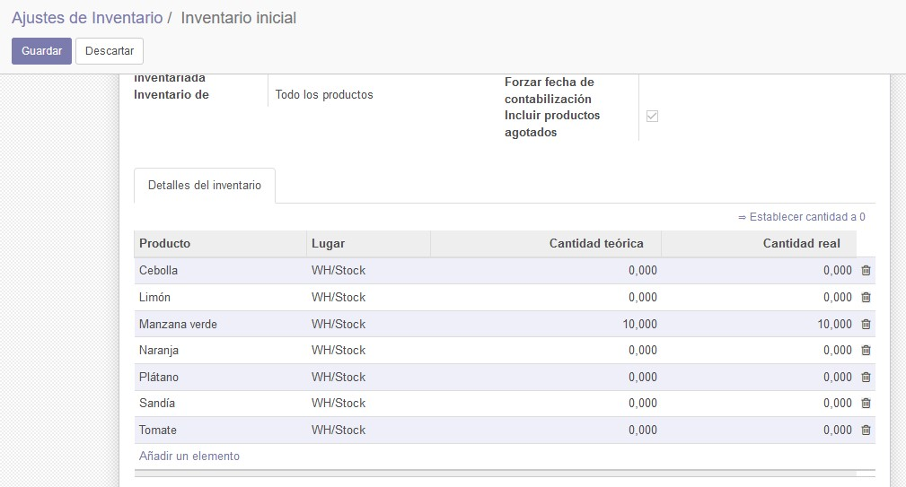

* 1. Modificaremos los stocks de los productos modificando el campo Cantidad real.

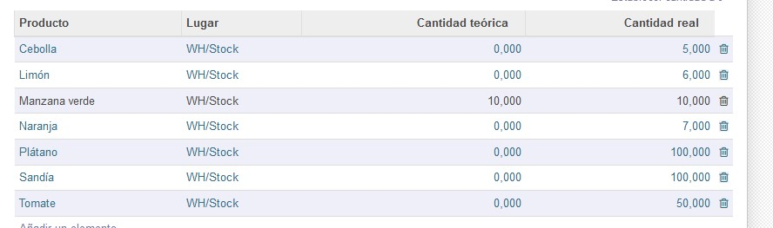

* 1. Hagamos click en Validar inventario para asentar dichos movimientos.

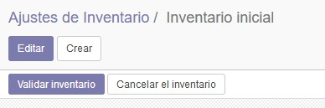

* 1. Al volver a la vista de productos, veremos reflejado el ajuste al ver los nuevos stocks.

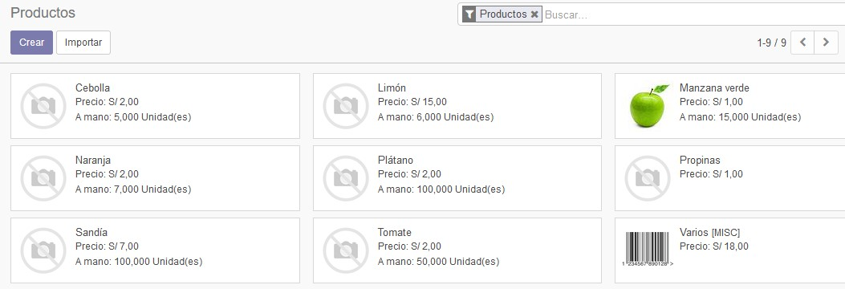

1. **Transferencias internas** 
   1. Hagamos click en la opción Transferencias dentro de Operaciones.

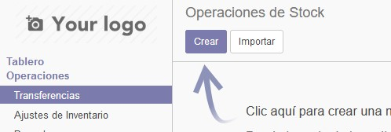

* 1. Procedemos a crear una nueva transferencia con algunos productos de ejemplo.

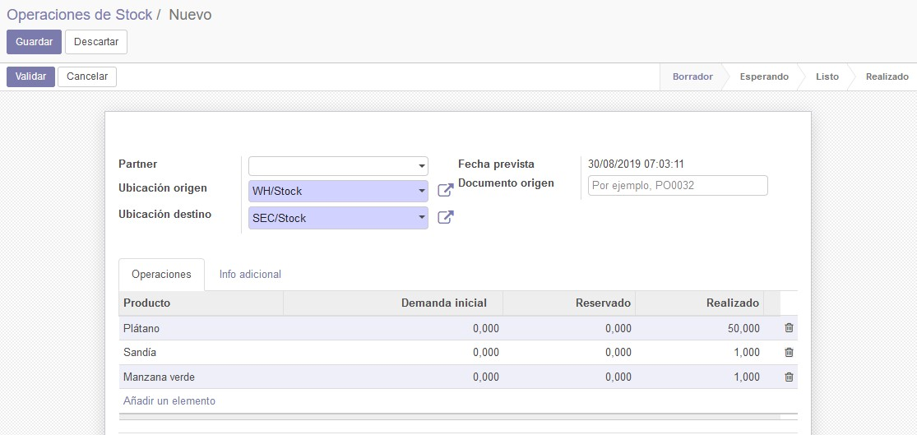

* 1. Tendremos una advertencia al guardar ya que no seleccionamos el tipo de operación. Vamos a la pestaña Info adicional.

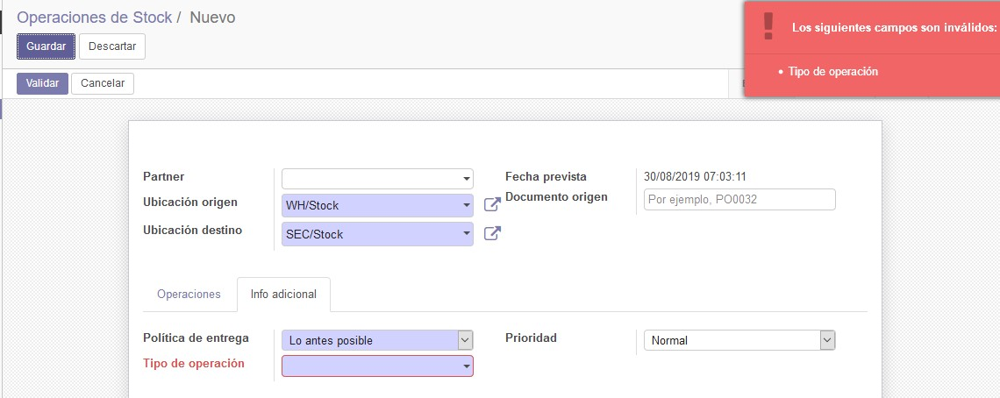

* 1. Seleccionaremos la opción de transferencias internas desde My Company, y cambiaremos las ubicaciones de origen y destino tal como se muestra en la imagen.

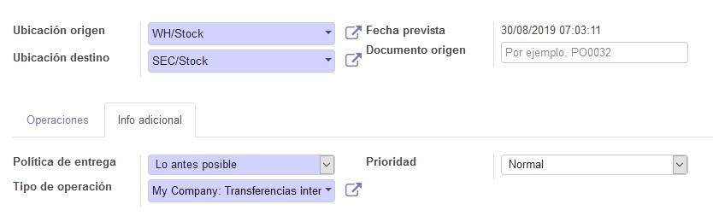

* 1. Demos click en validar para hacer la transferencia válida. Como dato adicional, en la parte inferior de la transferencia, veremos el historial de las operaciones creadas a partir de dicho documento.

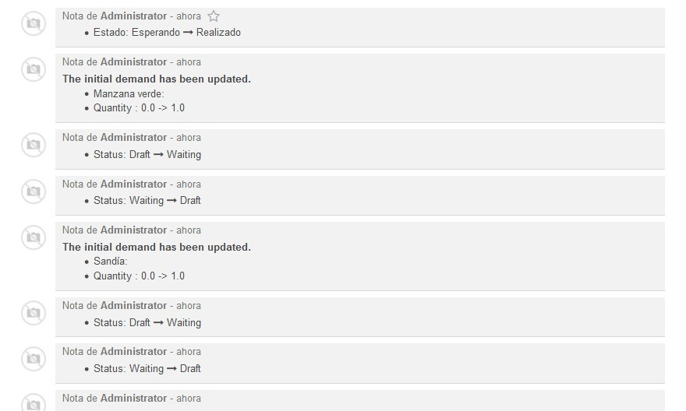

* 1. Vamos a uno de los productos trasladados. Vemos de que el stock sigue siendo el mismo, no ha variado.

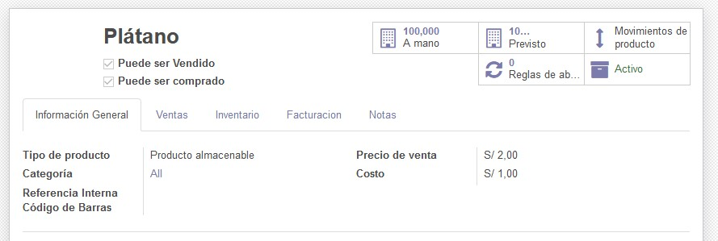

* 1. Sin embargo, al hacer click en Stock a mano, veremos que el stock ahora está repartido en dos ubicaciones, esto debido a la transferencia realizada.

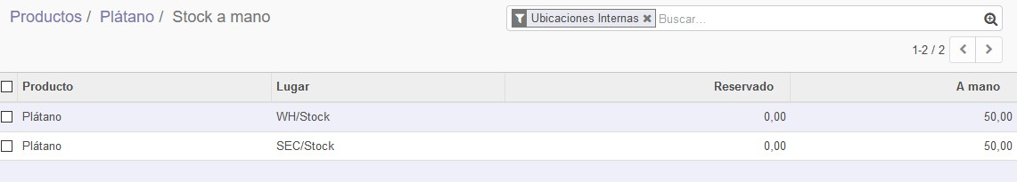

* 1. Cuando hacemos click en Tablero, vemos justamente todas las operaciones en proceso. Esto es útil para poder ver cuantas transferencias hay actualmente en camino a ser concretadas.

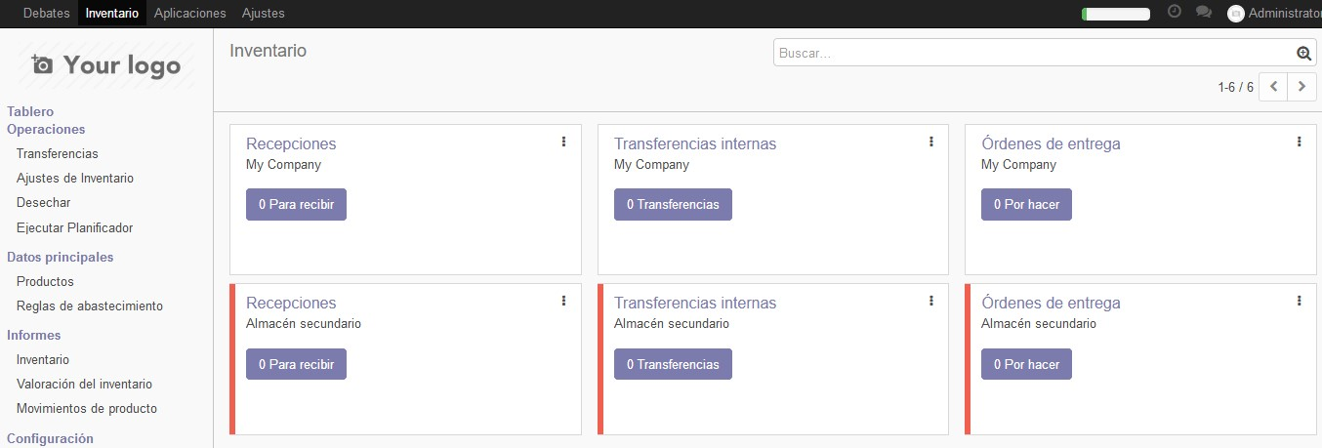

1. **Informes.** 
   1. En el submenú informes encontraremos la opción de Valoración, la que nos permitirá valorizar en dinero cuánto vale nuestro almacén actualmente o en la fecha seleccionada.

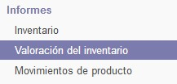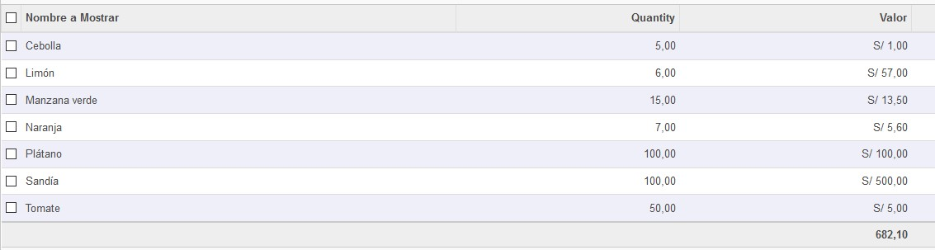

* 1. También encontraremos la opción Inventario, que me permite saber rápidamente cuanto stock tengo de productos y así mismo, ver en que almacén tengo cuanto de cada uno.

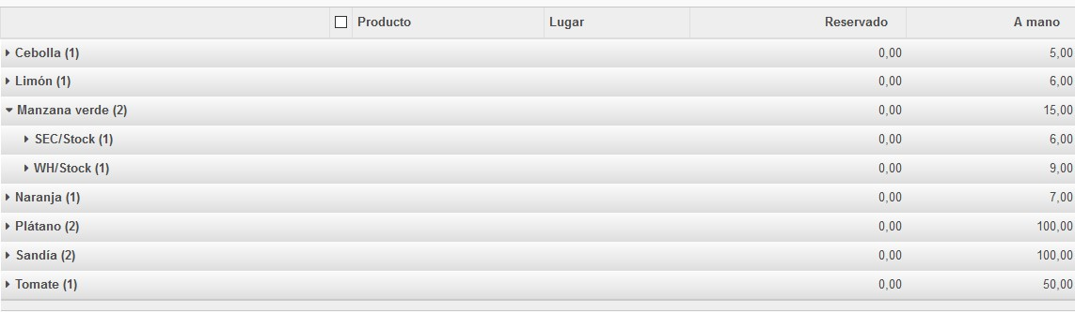

* 1. Finalmente, tenemos la opción Movimientos de producto, que nos muestra los movimientos de todos los productos en el sistema.

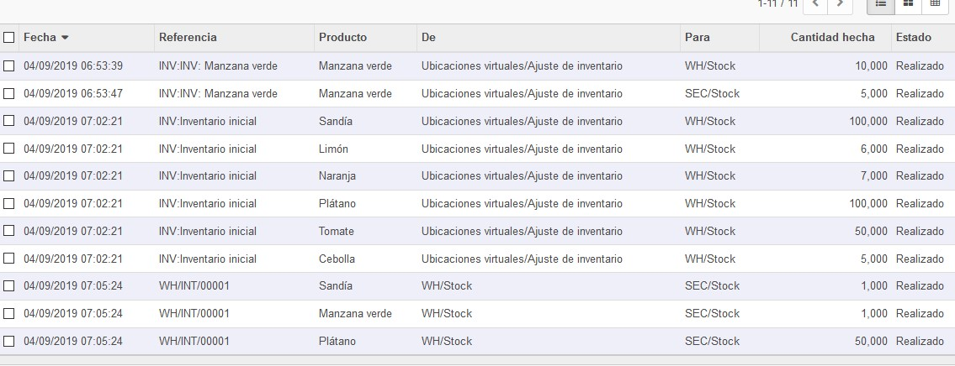

1. **Tarea** 
   1. Habilite las opciones Atributos y variantes, y Unidades de medida. Vaya a la ficha de producto e indique las diferencias, así como adjunte imágenes de productos con varios atributos y/o unidades de medida distintas.

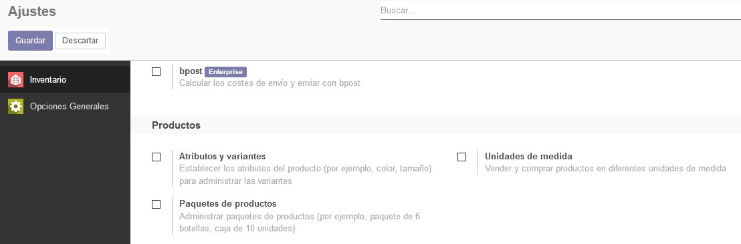

* 1. Entre al menú Reglas de abastecimiento e intente crear una. Indique en que caso puede servir este proceso.

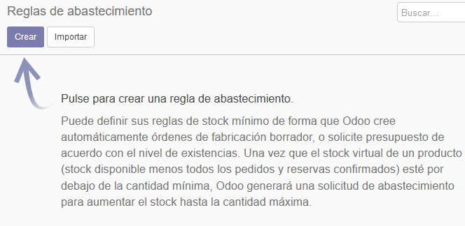

**Observaciones y Conclusiones:**

Indicar las conclusiones que llegó después de los temas tratados de manera práctica en este laboratorio.

|  |
| --- |
|  |